Н – С

1.
на – ан но – он ни – ин ну – ун ны – ын
са – ас со – ос си – ис су – ус сы – ыс

2.
нан нон нин нун нын
сас сос сис сус сыс
нас нос нис нус ныс
сан сон син сун сын
сна сно сни сну сны

3.
Ни-на Ин-на Ан-на Нон-на
са-ни о-сы о-са у-сы

о-си-на – о-си-ны сос-на – сос-ны
на-сос – на-со-сы а-на-нас – а-на-на-сы
о-са – о-сы нос – но-сы
сын – сы-ны сон – сны

У Ни-ны и А-ни са-ни.
У Ан-ны на-сос.
У Ин-ны а-на-нас.
На Ни-на а-на-нас.

- 3 2 1 4 5 1 2 3
Н О С Н А С О С

Н – С – К

1.
ка – ак ко – ок ки – ик ку – ук кы – ык

2.
как кын кин кун нук кос
сок кок кан нык ник кус
нок кук кон нак кыс кис
сук кык кик кун нок кас

3.
нка нко нку нкы нки кну
кса кси ску кны кна кно
ксы ксы сну сны скы ско

4.
ки – но о – ку – ни сос – ка
ко – сы сан – ки со – сис – ка
ко – са ску – ка о – син - ка
кис – ка кас – ка ки – оск

5.
ус нос
усы но – сы
у – сик но – сик
у – си – ки но – си – ки

Н – С – К – Т
1.
та – ат то – от ти – ит ту – ут ты – ыт

2.
так тын тин кут тус сат
ток тот кат ныт тис сти
нот тут кот нат тыс кту
тук тык тик тун тос кто

3.
Косы.
У Ни-ны ко-са. И у Са-ни ко-са. Он ко-сит.
А Ни-на?

4.
У Ан-то-на танк. Он тан-кист.
У Ни-ки-ты так-си. Он так-сист.
У Со-ни кис-ти. Она _________ .
А у Ин-ны но-ты. Она _________ .

5.
ка ты ки ту ну ко са
со то на ны ни ну ты
но ту ко на кы ки си
су сы ти то но та ку

6. ИГРА « БУКВА ПОТЕРЯЛАСЬ»
– и – а ка – ок о – уни
И – – а с – ук – они
оси – а аис – сос – а
о – и ко – ик – оса
сос – а кус – ы – ино

Н – С – К – Т – Л
1.
ла – ал ло – ол ли – ил лу – ул лы – ыл

2.
лак лын лин кул лус сал
лок тол лат лыт лис сли
лот лут кол лит лыс клу
лук лык лик лун лос сло

3.
Ал – ла кло – ун ло – тос
А – лик ло – си лис – ток
А – ли – на та – лант лос – ку – ток
Ло – ли – та а – ку – ла лас – тик

4.
Лист – лис-ты ко-ло-кол – ко-ло-ко-ла
са-лат – са-ла-ты ка-лит-ка – ка-лит-ки
у-лит-ка – у-лит-ки ко-ло-сок – ко-лос-ки
стол – сто-лы сус-лик – сус-ли-ки
класс – ……. стул – ……….
кук-ла – …….. ли-са – ………
ос-лик – ……. слон – ………

5.
ко-лол ос-тыл ис-кал
ко-ло-ла ос-ты-ла ис-ка-ла
ко-ло-лол ос-ты-ло ис-ка-ло
ко-ло-ли ос-ты-ли ис-ка-ли

6.
У А-ли-ны ос-лик Иа. У О-ли кук-ла А-ку-ли-на.
У А-ли-ка у-лит-ка. У Ал-лы лос-ку-ток.
Кло-ун Ни-ку-лин…………………… .

Н – С – К – Т – Л – Р
1.
ра – ар ро – ор ри – ир ру – ур ры – ыр

2.
рак рын рин рул рус сор
рок рол рат рыт рис рти
рот рут кор рит сыр кру
рук рык рик рун рос кро

3.
Ар – тур ру – ки ко – ро – на
И – ри- на кар – лик стру – ны
Кла – ра ар – ка ру – сал – ка
Ла – ри – са ста – рик ка – ра – си
Та – рас тор – тик ко – ро –ли

4.
со-ро-ка – со-ро-ки но-ра – ………..
кро-лик – кро-ли-ки ро-са – ……….
аст-ра – аст-ры сы-рок – …………
и-рис – и-ри-сы нор-ка – ……….
стра-на – стра-ны крот – ……….

5.
рос ныр-нул у-ро-нил
рос-ла ныр-ну-ла у-ро-ни-ла
рос-ло ныр-ну-ло у-ро-ни-ло
рос-ли ныр-ну-ли у-ро-ни-ли

6.
У Карл-со-на тор-ты и и-рис-ки. Он ……….
У Ла-ри-сы кис-ти и крас-ки. Она …….
У Ар-ту-ра и Рус-ла-на ка-ра-си. Они …….

.
Н – С – К – Т – Л – Р – В
1.
ва – ав во – ов ви – ив ву – ув вы – ыв

2.
вав вын вал рув кув сов
вык вол ват сыв рив рви
вот вут вор нив лыв кву
вук вык вик тув ров ква
вон вис век сив лув сво

3.
Ве-ра Ни-ко-ла-ев-на Во-ва
Ви-ка И-ва-нов-на Сла-ва
Кла-ва Ан-то-нов-на И-ван
Вар-ва-ра Вик-то-ров-на Ви-та-лик

4.
Во-ро-на тык-ва ко-ро-ва – ко-ро-вы
со-ро-ка клюк-ва вил-ка – вил-ки
со-ва сли-ва сло-во – сло-ва
волк ки-ви ру-кав – ру-ка-ва

5.

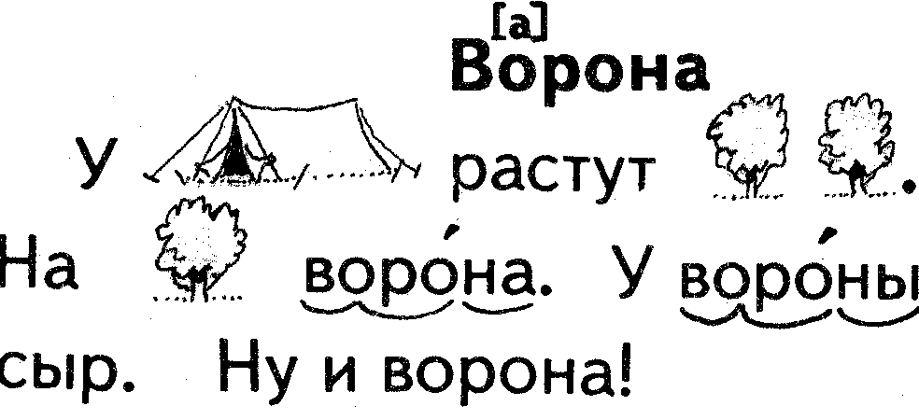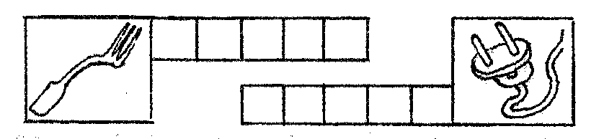

6. НАУЧИСЬ ЧИТАТЬ БЫСТРО

Про-во-ро-ни-ла во-ро-на во-ро-нён-ка.

Н – С – К – Т – Л – Р – В – П
1.
па – ап по – оп пи – ип пу – уп пе – пы

2.
пав пын пал руп куп пев
вып пол пат сып рип рпи
пот пут воп пив лып спе
пук пык пик туп пов кпа
воп вип пек сип луп пво

3.
По-ли-на Сте-па-нов-на Ни-ко-ла-е-ва
Пав-лик Пав-лов-на Пав-лов
Сте-пан А-лек-се-ев-на Сте-па-нов

4.
про-со пес-ни пе-на па-лит-ра
пас-та пав-лин порт пи-ра-ты
пол-ка пи-он по-ни па-се-ка
пен-ки кап-ли ук-роп пан-те-ра
лап-ки кру-па пе-ро пи-а-ни-но

5.
У пар-ты сто-ит По-ли-на.
На пар-те пап-ка, пе-нал и плас-ти-лин.
По-ли-на на-пи-са-ла сло-ва 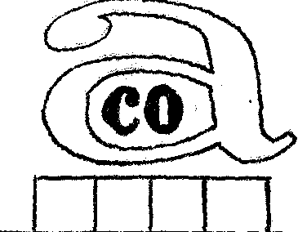 и 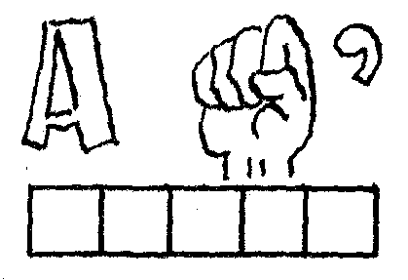.
У а-кулы плав- ни-ки. А у со-вы?

6. НАУЧИСЬ ЧИТАТЬ БЫСТРО

Наш Пол-кан по-пал в кап-кан.

